Karta nr 1

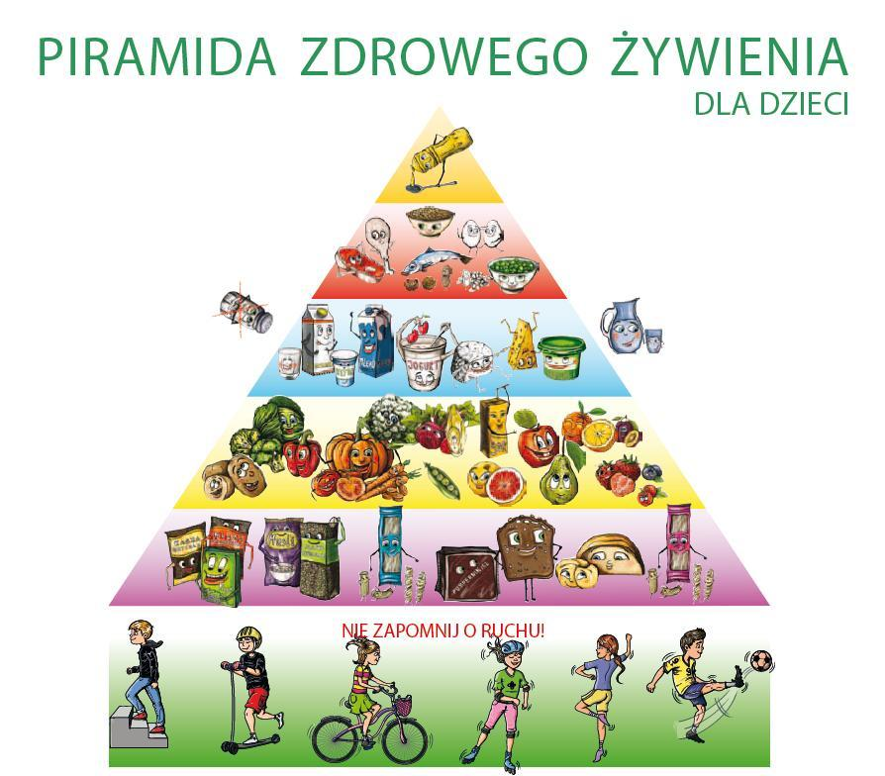

Nawet jeśli siedzimy w domu – nie zapominajmy o ruchu i spożywaniu dużej ilości wody.
Jedzmy dużo produktów zbożowych typu: kasza, ryż, makaron.
Owoce i warzywa – to podstawa dla naszego zdrowia.
Nabiał i ryby sprawią, że nasz organizm będzie silny i zdrowy.

